[图片重复他人论文？海军医科大学长征医院胃肠外科教授论文被质疑](https://mp.weixin.qq.com/s?__biz=Mzk1Nzk5NzI3Mw==&mid=2247484436&idx=1&sn=1d69a552a674771ef348113790ec8b68)

原创观观[图片观察](javascript:void(0);)2025-03-29 19:52:09广东

这篇2021年发表的Carcinogenesis期刊，主要由Yu Zhang , Jiapeng Xu , Hongbing Fu , Ziran Wei , Dejun Yang  , Ronglin Yan共同完成，所有作者来自海军医科大学长征医院胃肠外科（Department of Gastrointestinal Surgery, Changzheng Hospital, Naval Medical University, Shanghai, China.）近期文章撞图2020年的一篇文章引起质疑

**论文信息**

标题：UBE3C promotes proliferation and inhibits apoptosis by activating the β-catenin signaling via degradation of AXIN1 in gastric cancer

作者：Yu Zhang、Jiapeng Xu、Hongbing Fu、Ziran Wei、Dejun Yang、Ronglin Yan

期刊：Carcinogenesis

日期：2021 年 2 月 25 日

卷号：42(2):285-293

DOI：10.1093/carcin/bgaa098

PMID：32930707

单位：Department of Gastrointestinal Surgery, Changzheng Hospital, Naval Medical University, Shanghai, China.

**质疑内容**

[left] Fig 3C.

[right] Fig 4A from      "Tripartite motif?containing 14 regulates cell proliferation and      apoptosis in cervical cancer via the Akt signaling pathway" (Diao etal2020) [https://pubmed.ncbi.nlm.nih.gov/33174608/].

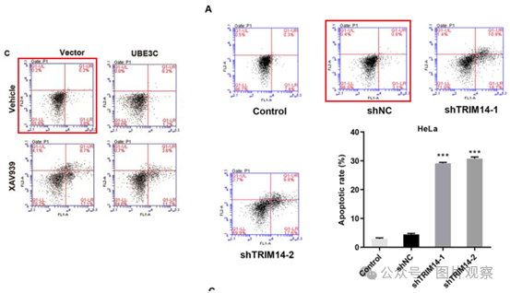



**END**



**#**

**扫码关注我们**



Don't be ashamed



专注于国内论文质疑报道

**欢迎投稿联系**

[#海军医科大学长征医院胃肠外科](https://mp.weixin.qq.com/mp/appmsgalbum?__biz=Mzk1Nzk5NzI3Mw==&action=getalbum&album_id=3920078227116310538#wechat_redirect)